寻找时传祥
【重点难点点拨】
一、需要掌握的字的读音
偌大（ruò） 沧桑（sāng） 漠然（mò） 老茧（jiǎn）
污蔑（miè） 挨打（ái） 遣送（qiǎn） 淳朴（chún）
记忆犹新（yóu） 颠倒（diān） 逝世（shì） 黯然（àn）
赚钱（zhuàn） 糟蹋（tà） 糠饼子（kāng） 诚挚（zhì）
二、掌握下面的多音多义字
得 （dé）得到 假（jiǎ）真假
（děi）得亏 （jià）假日
（de）干得漂亮卷
卷 （juàn）试卷 劲（jìn）劲头
（juǎn）卷起来 （jìng）劲敌
夹 （jiā）夹缝 倒（dǎo）倾倒
（jiá）夹被 （dào）轻重倒置
（gā）夹肢窝
挨 （āi）挨门挨户 分（fēn）分秒必争
（ái）挨打 （fèn）本分
三、辨析下面的形似字
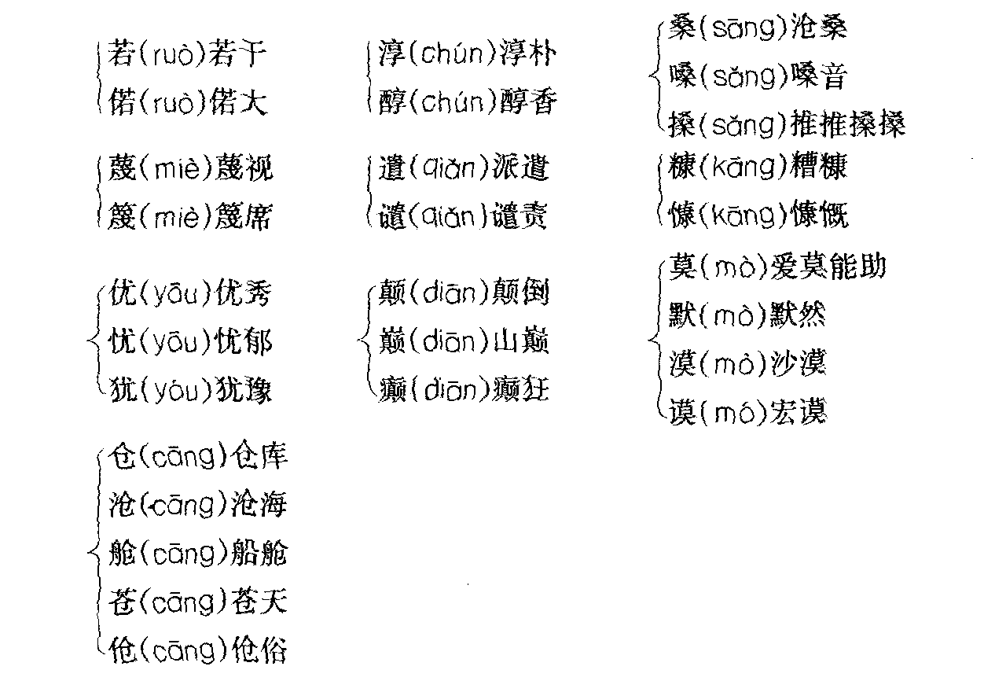
四、词语积累
偌大：这么大；那么大（多见于早期白话）。
沧桑：“沧海桑田”的略语，大海变成农田，农田变成大海。比喻世事变化极大。
漠然：不关心，不在意的样子。
诚挚：诚恳真挚。
污蔑：捏造事实败坏别人名声；玷污。
淳朴：淳厚朴实。
颠倒：上下、前后跟原有的或应有的位置相反。
逝世：死亡；去世（含褒义）。
黯然：情绪低落的样子。
时兴：一时流行。
五、作者简介
孙德宏，辽宁盖县人，1962年出生。1985年毕业于东北师大中文系，现任《工人日报》编委、一版主编。著作有：《困境中的思索》、《中观新闻论》、《中国房地产狂潮》（合著）、《开发商决策论》（合著）等。
六、时传祥简介
时传祥（1915～1975），山东齐河县人，曾在北京市崇文区清洁队当掏粪工人。 1956年加入中国共产党。1959年当选为北京市政协委员，出席全国群英会，是全国著名的劳动模范，受到国家主席刘少奇的接见。1964年当选为第三届全国人大代表。1971年秋受“四人帮”迫害，被赶回山东齐河县赵官公社老家。
1975年5月19日逝世，享年60岁。
1978年6月30日北京市总工会、市环卫局和中共北京市崇文区委联合举行大会为其昭雪平反。
1995年7月荣获首届“中国雷锋”荣誉称号。
七、写作背景
时传祥，1915年出生于山东省齐河县一个贫苦农民家庭。因家乡遭遇灾荒，他 14岁便逃荒流落到北京城郊，受生活所迫当了掏粪工。那时，城市清理厕所主要靠人工来做，因而产生了“掏粪工”这一行业。时传祥的工作就是每天用粪勺挖、用粪罐提、用粪桶背、用粪车运，清理城里的粪便。在旧中国，城里人的居家生活虽然离不开掏粪工，却又非常瞧不起这一职业。掏粪工不仅受到社会的白眼，还要受行业内部一些恶势力的压榨和盘剥。时传祥在这些粪霸手下一干就是20年，受尽了压迫与欺凌。新中国成立之后，共产党和人民政府清除了粪霸等恶势力，时传祥真正感到翻身得到了解放。1952年，他加入了北京市崇文区清洁队，继续从事城市清洁工作。1964年，他被选为第三届全国人大代表。国家主席刘少奇曾握着他的手说：“你当清洁工是人民的勤务员，我当主席也是人民的勤务员。”
“文革”期间，时传祥因与刘少奇的亲密关系等原因受到冲击，被污蔑为“工贼”遭受毒打，于1971年被遣送回山东原籍。1973年8月，周恩来总理得知这一消息后非常气愤，指示立即派人把他接回来治病。他随后被接回北京，于1975年5月19日因病逝世，终年60岁。他去世之前还反复叮嘱，让儿子继承父志，也当一名称职的环卫工人。
《寻找时传祥》最早发表于1995年5月17日，是《工人日报》1995年推出的“重访精神高原”系列报道中的一篇。该通讯曾获1995年第六届中国新闻奖一等奖。通讯发表后引起较大的反响，先后有十余种报刊或选集转载，并被一些新闻院系选为必读篇目。
八、文章主旨
课文通过讲述已故劳动模范、掏粪工人时传祥的平凡事迹，赞颂了时传祥“宁愿一人脏，换来万家净”、毫不利己、专门利人的为人民服务的崇高精神，教育青年一代树立正确的人生观，学习时传祥精神。
九、结构分析
课文分为三个部分。
第一部分：以散文诗一样的语言交待了整篇通讯的历史背景材料，为后文详细介绍人物命运营造了环境背景。
作者在这一部分向读者介绍了这篇通讯的对象是掏粪工人时传祥，“一个人与另一个人握了一次手。”“他们死于同一场名叫‘文化’的‘革命’。”文章一开头向读者介绍了通讯的历史背景：是文化大革命毁掉了一个掏粪的工人，也毁掉了共和国的主席，更毁掉了我们做人的良知。为下文介绍时传祥作了有利的铺垫。
作者于字里行间抒发了一种复杂的心情，即：在“重访精神高原”中深感主题是激烈的，思考是痛苦的，倍感“重访精神高原”是必要的、重要的。
第二部分：用具体事例侧重写时传祥的敬业、实在。
“循着那渐被淡忘了的历史，记者重访时传祥的足迹，探寻他的生前身后。”作者紧紧抓住文章标题《寻找时传祥》中的“寻找”二字展开对时传祥真实人生的叙写。作者采访了很多人，不同年龄的人对时传祥有不同的反映，中学生由于没有经历过时传祥生活的年代，对时传祥缺乏了解而表情漠然。而处于同一时代的老师傅一听到“时传祥”这个名字，“惊讶中便有些激动”“就像是述说自己的光荣一样”，体现了当时时传祥的精神深入人心，是广大人民争相学习的模范。“当官的、大中学校师生、作家、记者、演员都争着来时传祥清洁队参加义务劳动，”“那会儿背粪还得预约！”可见在当时不管是掏粪的还是做“官”的，也不管是清洁工还是党的干部，都愿意具有时传祥一样的品格，纯洁，崇高，一尘不染，永不变质。在人们心中，为人民服务没有高低贵贱之分，都是光荣的。但紧接着文中用“可是”转折，“老人们就又有些愤愤地，‘现如今叫什么?谁还理会个背粪的……”’老人们愤愤的态度和刚才激动兴奋的神情形成了强大的反差，在老人们赞美时传祥为人民服务的高尚品格的同时，也对现今有些人嫌弃苦、累、脏的工作态度进行了无情的抨击。
接着作者具体介绍了时传祥为人民服务的一生。先总写“面”上的情况，每天每年怎样干活：每天掏粪，背粪的总重量得有五吨；十七八年，没有节假日，而他背粪的右肩却被磨出了巴掌大一块又黑又硬的老茧。“不干好，人家不方便。”一句再朴实不过的话语渗透着时传祥时时刻刻把人民的利益放在第一位，“宁愿一人脏，换来万家净”毫不利己、专门利人的精神。接着作者再选写两个典型事例，一是为耿大爷家从厕坑捞砖、洗砖、垒墙、清厕的事情；二是写了运粪的运输工具改用汽车后，时传祥合理计算工时，挖掘潜力，带领工友们自我加压，增加工作强度的例子。他带领全班由过去每人每天背50桶增加到93桶，刮风下雨也是一样，有效地提高了工作效率，因此而赢得了人们的普遍尊敬，也赢得了很多荣誉。1959年时传祥出席了“全国群英会”，党和国家领导人刘少奇、朱德、周恩来等接见了代表们，刘少奇与时传祥握手，并把自己的“英雄”牌金笔送给时传祥，以及后来引起的“掏粪热”等等，通过这些细节描写表现了国家领导人对劳动模范的重视和爱戴以及人们对时传祥精神的渴望和向往。字里行间蕴涵着丰富而深刻的主题：人们的工作只有分工的不同，没有高低贵贱之分，同是为人民服务，都是光荣的，人们渴望学习时传祥精神。
第三部分：侧重写时传祥的正直、本分，并通过时传祥家人及“挺有身份的人士”的话，说明时代呼唤时传祥精神。这一部分主要写了时传祥在文革动荡年月里正直为人、待人的事，其中还以插叙的形式写了五六十年代时传祥成为全国著名劳模后，回乡仍坚持扫村里大道的事，突现了时传祥做人一贯的本分、正直。文章最后写作者采访时传祥老伴及与几位“有身份的人士”的对话，写中央首长关心时传祥一家及善良正直的人们从内心深处赞美时传祥精神。掏粪工在现代都市中消亡了，但只要存在社会分工，仍会有苦、累、脏的工作，因此，今天仍然需要时传祥“一人脏换来万家净”的精神。
十、写作特色
1．语言朴实，通过平凡人的真实生活揭示内容深刻的主题
文章通篇追求用一种十分平静的形式和格调，叙写时传祥朴实的人生，以此来揭示内容丰富的重大主题。有评论者称之为“于朴素中见奇崛，于平实中显机锋”。通篇读下来，是一种十分平实、十分朴素的风格，没有华丽的辞藻，没有过多的修辞，但透过字里行间，作品所体现的感情却是热烈而鲜明的，所表现的主题也是重大的。通篇报道十分注意“用事实说话”，没有记者的主观议论，作者所要宣扬的时传祥精神都隐藏在平实的客观叙述之中。
2．文章构思巧妙，结构新颖独特
开头运用了像散文诗一样的语言交待了整篇通讯的历史背景材料，给人以历史纵深感。结尾含蓄，表面看写时传祥遭人嗤笑，但事实是，正是这“笑中”的“一个人后来单独”对记者说的话“现在赚钱再多的人内心深处也都有一种感慨──大家都能像时传祥那样正直、敬业、实在，该多好！”全文借这句话表达了人们对时传祥精神的渴望与向往──这是一种更深刻、更耐人寻味的对主题的深化，是对今天人们内心仍存美好的一种肯定。
十一、课后练习题解答提示
（一）本题旨在理清思路，引导大家认真研读课文的重要段落，通过分析典型事例来深刻理解人物的性格特征。答案参见“结构分析”。
（二）本题意在引导大家把握课文的主要内容，在把握课文整体内容的基础上，对课文中关键性的语句进行更为深刻的剖析和理解，进而理解课文的主题。应在熟读课文的基础上进行讨论。“寻找”的含义有两层：一是要发掘劳模时传祥身上仍闪烁时代光芒的精神特质，呼唤人们像时传祥那样正直、敬业、实在、本分地做人；二是含蓄地指出在“动荡不安的精神家园”里，虽然有人迷失了，但心存美好的人们却仍然渴望与向往时传祥精神。
（三）这是一道开放性的题目，目的是引导大家认真读课文，学习对人物形象进行分析和评价，答案可以丰富多彩，可以发表自己对人物的理解和看法，同时要紧扣课文加以分析，避免脱离课文笼统谈感受的做法。同时要注意向生活实际延伸，在我们的身边具有时传祥精神的人有很多，应打开思路，从记忆的仓库中搜寻成长中遇到的具有时传祥精神的人或相关故事，并讲给别人听，也可以写成作文进行交流。

